PROJEKT
Podstawy Elektroniki

Tytuł: Uniwersalna sonda pomiarowa na platformach AVR, Raspberry Pi.
Autor: Piotr Krogulski
Cel projektu: Zbudowanie urządzenia przeprowadzającego pomiary za pomocą dowolnych czujników liniowych (być może niektórych nieliniowych), sterującego wyjściami w zależności od ustawionych wyzwalaczy (działających głównie na podstawie odczytów) oraz wysyłającego pobrane odczyty danych do serwera działającego na dowolnym komputerze (w tym przypadku RPi).
Zakres projektu:
- opracowanie oprogramowania dla mikrokontrolera AVR w języku C:
  - sterowanie przetwornikiem analogowo-cyfrowym – odczytywanie pomiarów, programowe zwiększanie precyzji;
  - obsługa wyzwalaczy programowalnych wyjść,
  - utworzenie prostego interfejsu użytkownika do konfigurowania ustawień sieci/serwera, parametrów czujników, wyzwalaczy, itp.;
  - implementacja biblioteki sterującej wyświetlaczem (PCD8544) przez szynę SPI;
  - implementacja biblioteki obsługującej UART oraz moduł WiFi (ESP8266);
  - poboczne: obsługa przycisków (debouncing), sterowanie podświetleniem LCD (PWM);
  - komunikacja z brokerem,
- zaprojektowanie elektronicznego schematu i jego realizacja:
  - główne moduły: ESP8266-01, PCD8544, ATMEGA328P-PU;
  - zasilanie mikrokontrolera oraz jego filtrowanie,
  - dobranie odpowiedniej częstotliwości taktowania,
  - wykorzystanie tranzystorów do sterowania PWM oraz programowalnych wyjść,
  - rozmieszczenie i połączenie komponentów na płytce stykowej,
- opracowanie serwera w języku C++ i w oparciu o Berkeley Sockets:
  - napisanie prostego protokołu komunikacyjnego sonda-broker.
Schemat ideowy:
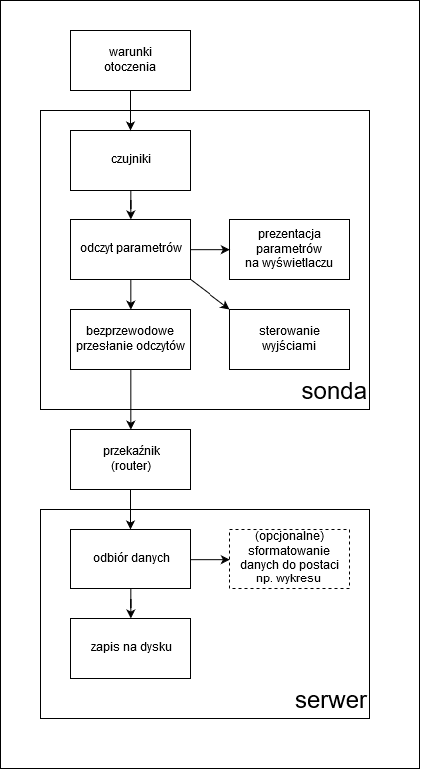

Aktualny schemat obwodu:
